Как заявить налоговую льготу по имущественным долгам
21.02.2017
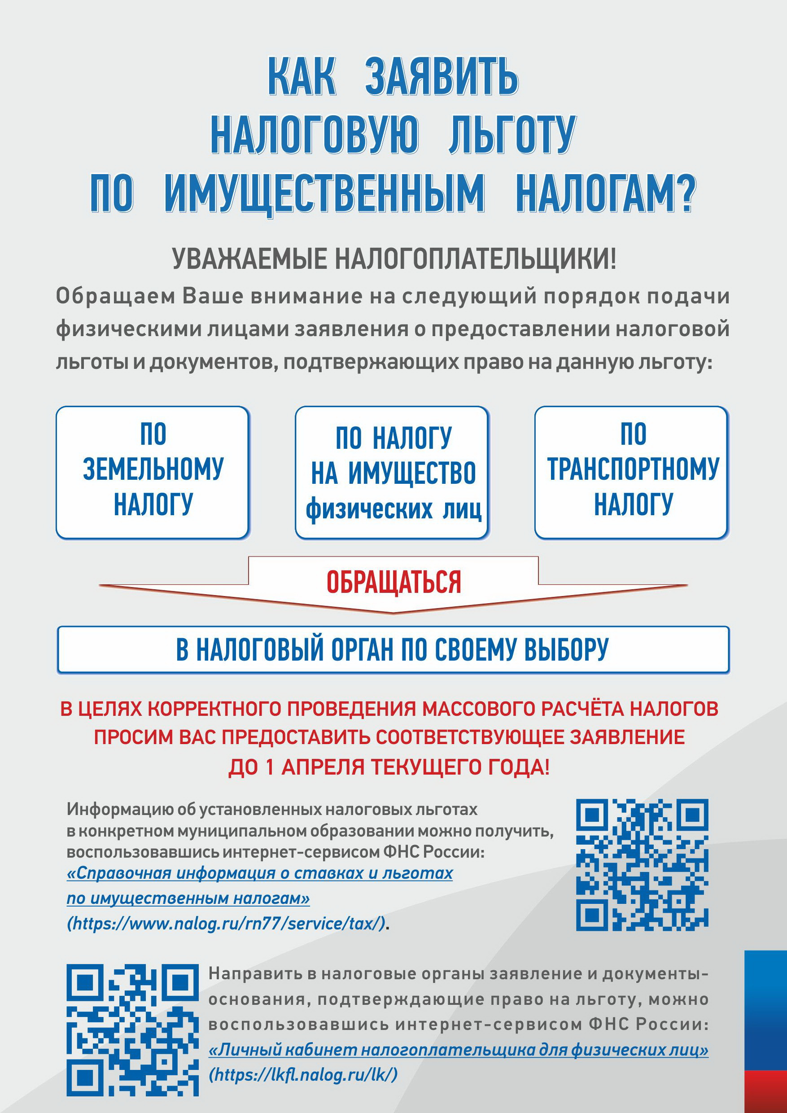

Адрес страницы: http://lublino.mos.ru/directions-of-activities/taxes-and-taxation/detail/5023999.html
Управа района Люблино города Москвы

